Guía de trabajo
4° básico
Semana 18

Objetivo: Estimular funciones ejecutivas de razonamiento lógico.

Estudiante: _____________________________________________________________________________

Queridos estudiantes, continuamos una semana más desde casa, recuerden hacer sus guías que le envía cada profesor con mucho cariño.

Actividad
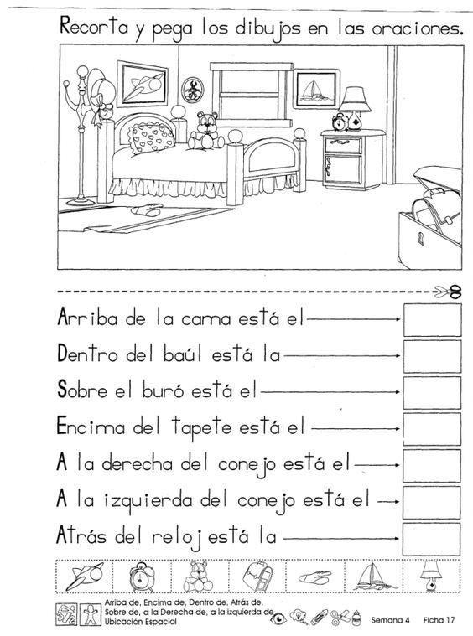
1.- Recorta, pega y pinta los dibujos en las oraciones.

2.- Dibuja la figura que sigue. Sigue el ejemplo que te daré a continuación.

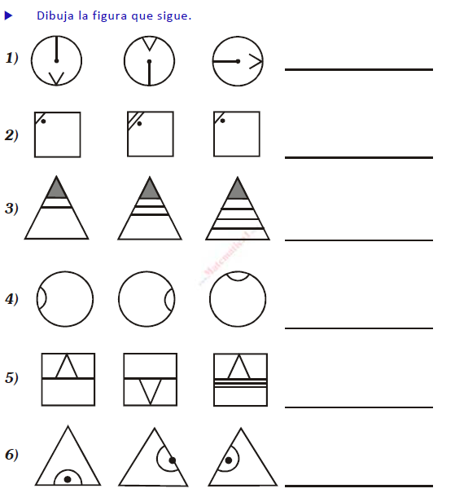

Ejemplo
Queridos padres y apoderados, frente a cualquier duda con la guía o bien si pueden enviar fotos de ella resuelta, me escriben a mi correo psp.javiera.marambio@gmail.com estaré muy contenta que se pongan en contacto conmigo.

